Aanwijzingsbesluit gevaarlijke voorwerpen 2:19b APV – gebied 1
De burgemeester van Zaanstad;

Gelet op het bepaalde in artikel 2:19b van de Algemene plaatselijke verordening (APV) Zaanstad 2013

Overwegende dat:
- het hebben van voorwerpen zoals messen, knuppels, slagwapens of andere voorwerpen onacceptabel is en effectief aangepakt moet kunnen worden om de openbare orde en veiligheid in de gemeente te kunnen handhaven;
- daartoe een pakket van maatregelen zijn ingezet, waarvan ook preventieve maatregelen zoals: preventief fouilleren, wapen inleveracties en controles op middelbare scholen;
- uit het aangeleverde overzicht van Politie Noord-Holland, district: Zaanstreek-Waterland, blijkt dat er vanaf november 2023 tot en met oktober 2025 284 geregistreerde wapenincidenten in de openbare ruimte hebben plaatsgevonden door de hele gemeente Zaanstad;
- in het kader van de handhaving van de openbare orde en risico op herhaling van deze ernstige overtredingen, het noodzakelijk is om gebied 1: Krommenie, Assendelft en Westzaan aan te wijzen als aangewezen gebied, waar het verboden is om messen, knuppels, slagwapens of andere voorwerpen die als wapen kunnen worden gebruikt bij zich te hebben;
- dit verbod van toepassing is op alle openbare wegen, terreinen en voor publiek toegankelijke gebouwen binnen gebied 1: Krommenie, Assendelft en Westzaan;
- overige maatregelen, zoals het fysieke toezicht en het waarschuwen en verbaliseren door de politie, in de gemeente Zaanstad niet het gewenste effect sorteren;
- dit aanwijzingsbesluit van kracht is voor de duur van 24 maanden en afloopt twee jaar na de dag van de inwerkingtreding;
- de duur van de aanwijzing en de omvang van het gebied proportioneel zijn in relatie tot het beoogde legitieme doel;
- de belangen van de openbare orde en veiligheid en het voorkomen van wanordelijkheden en strafbare feiten in het onderhavige geval zwaarder wegen dan het individuele belang van de eventuele inperking op persoonsniveau (bescherming van de persoonlijke levenssfeer).

Besluit

Gebied 1: Krommenie, Assendelft en Westzaan aan te wijzen, zoals aangeduid in de bij dit besluit behorende kaart, als een gebied waar het verboden is om messen, knuppels, slagwapens of andere voorwerpen te hebben behoudens de uitzonderingen dat:
  - het verbod niet geldt voor voorwerpen die vallen onder categorieën I, II, III, IV van de Wet Wapens en Munitie;
  - het verbod niet geldt als het bij zich hebben van deze voorwerpen geen gevaar oplevert voor de openbare orde of veiligheid;
Het verbod geldt voor alle openbare wegen, terreinen en publiek toegankelijke gebouwen in gebied 1;
te bepalen dat dit besluit in werking treedt op 10 november 2025 en afloopt twee jaar na de dag van de inwerkingtreding;

Kaart
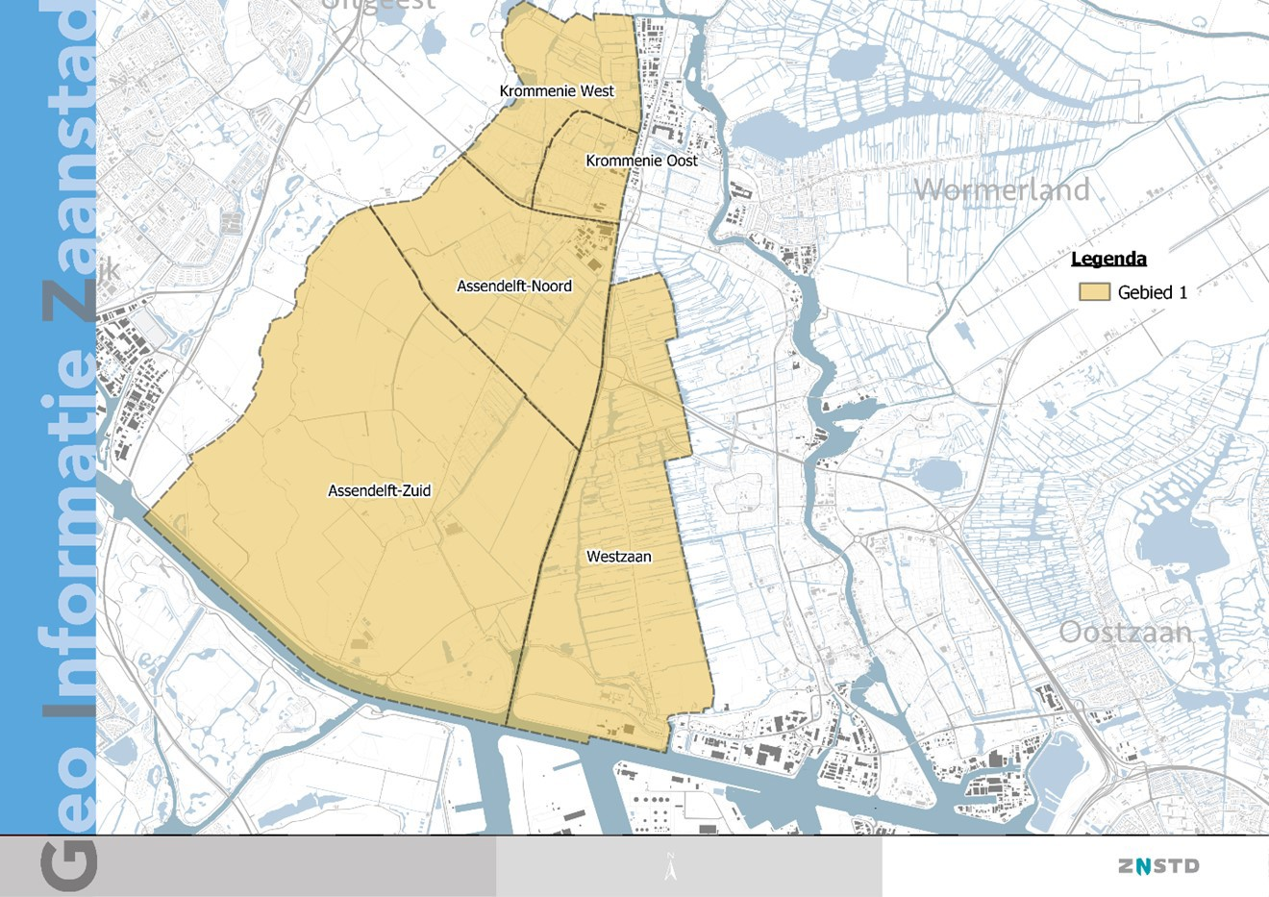

Rechtsmiddelen
Indien u belanghebbende bent en het niet eens bent met dit besluit, kunt u binnen 6 weken onmiddellijk liggend na de dag van verzending van dit besluit een bezwaarschrift indienen bij de burgemeester van de gemeente Zaanstad. Dit kan digitaal. Ga daarvoor naar www.zaanstad.nl en tik uw zoekterm in “bezwaar tegen besluit indienen”. Voor het digitaal indienen van uw bezwaarschrift heeft u uw DigiD-inlogcode nodig.

Schrijft u liever een brief? Richt uw bezwaarschrift dan aan Gemeente Zaanstad, t.a.v. burgemeester, Postbus 2000, 1500 GA Zaandam. Zet in uw bezwaarschrift de datum van uw bezwaarschrift, uw naam, adres en de redenen waarom u het niet eens bent met het besluit en het zaakkenmerk van deze brief. Ook ondertekent u uw bezwaarschrift. Stuur ook het besluit mee, dan kunnen wij u sneller helpen.

Het indienen van een bezwaarschrift schort de werking van dit besluit niet op. Indien onverwijlde spoed dit vereist, kan tijdens de bezwaarschriftprocedure een voorlopige voorziening worden gevraagd aan de voorzieningenrechter van de Rechtbank Noord-Holland, locatie Haarlem, sector Bestuursrecht, Postbus 1621, 2003 BR Haarlem. Voor het behandelen van het verzoek wordt griffierecht geheven.

U kunt ook digitaal een voorlopige voorziening indienen bij de Rechtbank via http://loket.rechtspraak.nl/bestuursrecht. Daarvoor moet u wel beschikken over een elektronische handtekening (DigiD). Kijk op de genoemde site voor de precieze voorwaarden. Voor het behandelen van het verzoek wordt griffierecht geheven.

Meer informatie over de bezwarenprocedure staat in de brochure ‘Bezwaar en beroep tegen een beslissing van de overheid’ Deze kunt u kosteloos downloaden vanaf de website www.Rijksoverheid.nl.

Zaanstad,

Burgemeester van Zaanstad 16-12-2025
drs. J. Hamming

